45.Объект земельного кадастра и его классификация
Значимость государственного земельного кадастра во многом определяется важностью его объекта изучения.Обектом государственного земельного кадастра служит единый государственный земельный фонд, который включает в себя все земли республики.
Установление различных форм собственности на Землю объективно обусловило необходимость объединения всех земель в единый государственный земельный фонд,независимо от их целевого назначения видов хозяйственного использования и форм собственности.
При государственном земельном кадастре применяются определенные классификационные признаки или категории,которые представляют собой сиситему земельно-кадастровых понятии. Эти понятия позволяют дать количественные показатели и качественную характеристику,учитываемого объекта.Числовое значение величины кадастровых показателей выражается посредством определенных единиц измерения,которые зависят от сущности и свойств учитываемого объекта.Площадь земельного фонда и его составных частей учитывается в гектарах,качество сельскохозяйственных угодии характеризуется рядом показателей,в частности количеством питательных веществ,таких как фосфор,азот,калий и т.д. в милиграммах на 100г почвы.
Кадастровый показатель приводится в разных величинах.Площадь земель показывается в единицах,сотнях,тысячах,миллионных гектарах.Точность исчисления кадастровых показателей определяется исходя из практических целей,требования производства.
Каждый кадастровый показатель выражает количественную сторону учитываемых явлении в неразрывной связи с его качеством.Это означает,что каждый показатель имеет точное определение своего содержания,географическое местоположение территорий к которой относится данный участок,время и дату,когда оно совершалось и единицы измерения,в которой выражены эти величины.
Подразделение учитываемого объекта на группы по различным основанием обычно называют классификацией. Оно определяется сущностью изучаемых явлении,общественной потребностью в ней.Земельный фонд каждой административно-территориальной единицы при земельном кадастре учитывается прежде всего по общей площади и географическому местоположению.Земельный фонд нашей страны включает:1)сушу 2)внутренние территориальные воды 3)внешние территориальные воды.
К внутренним водам относятся реки,озера,заливы,Аральское море.К внешним: (РК не имеет внешних территориальных вод) полоса территориальных вод, прибрежных государств.Ширина этих территориальных вод составляет 12 морских миль. Одна морская миля = 1852м, т.е. ширина территориальных вод прибрежных государств составляет 22 к 224 м от внешней границы линии материка,отстрова и т.п.Исключением из этого правила является ряд заливов, в которых полоса территориальных вод значительно меньше.
Исходя из особеннотей и назначения единого государственного земельного фонда,как объекта хозяйствования он учитывается в следующих основных аспектах:1)по целевому назначению 2)по хозяйственному использованию 3)по качественному состоянию 4)по административно-территориальному делению.
Государственный земельный фонд по характеру использования подразделяется на 2 принципиально различные группы земель: 1)земли,используемые в основном в качестве главного средства производства 2)земли,используемые в виде площадного,территориального и пространственного базиса. В первую группу включены земли сельского и лесного хозяйства,во вторую-все остальные и т.е. земли дорог,промышленности,здании и сооружения.
46.Характеристика земельного фонда Республики Казахстан по категориям земель и землепользователей
Классификация земельного фонда по целевому назначению и хозяйственному использованию на отдельных этапах развития земельного учета претерпывают отдельные изменения. Поэтому она не является постоянной и в своем развитии совершенствуется.
Земельный фонд выступает как единое целое в зависимости от целевого назначения отдельных его составных частей и подразделяется на следующие основные категории земель.При дейстующей системе государственного земельного кадастра в соответствии с основным целевым назначением в составе земельного фонда выделяется 7 основных категории земель:
1.Земли сельскохозяйственного назначения
2.Земли населенных пунктов(городов,поселков и сельских населенных мест)
3.Земли промышленности,транспорта,связи,для нужд космической деятельности,обороны,национальной безопасности,заказников и иного несельскохозяйственного назначения
4.Земли особо охраняемых природных территории,земли оздоровительного,рекреацинного и историко-культурного назначения
5.Земли лесного фонда
6.Земли водного фонда
7.Земли запаса

47.Характеристика земель сельскохозяйственного назначения
Таковыми считаются все земли,предоставленные для нужд сельского хозяйства или предназначенные для этих целей.Они находятся в пользовании отдельных землевладельцев и землепользователей, занимающихся сельскохозяйственным производством.Выделение этих земель в отдельную категорию имеет важное хозяйственное значение.
Общим для всех земель,включенных в данную категорию является то,что здесь земля вступает в основном,как главное средство производства.Это обуславливает и особую ценность земель рассматриваемой категории.\
Данные земли используются для ведения сельского хозяйства в целях у удовлетворения возрастающих потребностей народного хозяйства в сельскохозяйственной продукции,а промышленности-в сырье.
Земли сельскохозяйственного назначения имеют особый правовый режим и подлежат охране,направленной на ограничение и изъятие этих земель,сохранение и повышении их плодородия.Площадь земель данной категории в структуре земельного фонда республики составляет 93,4 млн. га
Или 35,8% используемых земель(2012г.).Их удельный вес в земельном фонде областей колеблется от 70-75%(СКО,Акмолинская области), до 10-20%(Кызылординская,Атырауская области).Это различие в основном связано с различием в природно-климатических условиях и наличием обширных площадей.

48.Характеристика земель населенных пунктов (поселков,городов,сельских населенных мест).
По состоянию на 1 ноября 2012года площадь земель населенных пунктов в республике составило 23,8 млн га, или 9,1% от общей площади используемых земель республики.
К этой категории относятся земли городов,поселков городского типа и сельских населенных пунктов.Общими для данной категории является то,что земля здесь выступает как площадь,как место,где размещаются здания,сооружения и т.п.К землям городам относится вся земляя,находящаяся в пределах границы города.Граница города-это та часть земли,отделяющая их от других категории единого земельного фонда.Она утверждается соответствующими государственными органами и устанавливается в порядке землеустройства.В состав городских земель входят:земли городской застройки; земли общего пользования; земли сельскохозяйственного использования и другие угодии; земли,занятые городскими лесами; земли ЖД транспорта в пределах границы города; также земли горной промышленности и другие.Они находятся в ведении городских акиматов,которые осуществляют земельный кадастр этих земель.Земли поселков городского типа составляют все земли в пределах поселковой границы.Находятся они в распоряжении местных органов управлении.По состоянию на 1 ноября 2012 года площадь земель занятых под городами и поселками городского типа составила 2,3 млн га или 9,6% от общей площади земель населенных пунктов республики.
К землям сельских населенных пунктов относятся все земли,находящиеся в пределах границ,установленных для этих пунктов.Их общая площадь на 1 ноября 2012 года составила 21,5 млн га,то есть занимала почти до 4% земель всех населенных пунктов республики.

49. Характеристика земель промышленности, транспорта, связи, для нужд космической деятельности, обороны, национальной безопасности и иного несельскохозяйственного назначения.
Земли этой категории представляют собой состав различных по целевому назначению земель, используемых для несельскохозяйственных целей. Они представлены в пользование предприятиям, организациям и учреждениям для осуществления возложенных на них специальных задач, промышленного производства, транспорта, для нужд космической деятельности, обороны и национальной безопасности. Как и в предыдущей категории, общим для данных земель является то, что земля функционирует главным образом как площадь, территория, где размещаются производства и осуществляется несельскохозяйственная деятельность. Как правило, они располагаются небольшими массивами среди других категорий земель. Земли промышленности включают: земли, занятые как добывающие и земли перерабатывающей промышленности. К землям транспорта относятся: земли предприятий, учреждений и организаций всех видов транспорта. Общая площадь земель рассматриваемой категории на 1 ноября 2012 года составила 2620,8 тыс.га или всего 1 % от общей пощади используемых земель. Из них земли промышленности занимают 914,6 тыс. га (34,9%), земли автомобильного транспорта – 300,1 тыс.га (11,4%), земли железнодорожного транспорта – 188,1 тыс.га (7,2%), земли связи – 7,1 тыс. га (0,3%), другие несельскохозяйственные предприятия - 1210,9 тыс.га (46,2%).

50. Характеристика земель особо охраняемых природных территорий, земли оздоровительного, рекреационного и историко- культурного назначения.
По данным баланса земель на 1 ноября 2012 года общая площадь этой категории составила 5776,5 тыс. га (2,2%), в том числе земли особо охраняемых природных территорий – 4629,8 тыс. га, земли оздоровительного назначения – 3,4 тыс. га, земли рекреационного и историко- культурного назначения – 1143,3 тыс. га. Кроме того, в других категориях числятся земли заказников, заповедных зон и земли с природными комплексами и объектами общей площадью 1210,7 тыс. га.
К землям этой категории относятся земельные участки курортов, организаций здравоохранения и земли благоприятные для организации курортно – санаторных учреждений, домов отдыха, а также земли заповедников и заказников выделенные в установленном порядке, в пределах которых имеются природные объекты, представляющие особую научную и культурную ценность.
К землям особо охраняемых природных территорий относятся земли государственных природных заповедников, государственных национальных природных парков, государственных природных резерватов, государственных региональных природных парков, государственных зоологических и дендрологических парков, государственных ботанических садов, а также государственных памятников природы.
Земельные участки государственных заповедных зон и государственных природных заказников выделяются и учитываются в составе других категорий земель без изъятия их у собственников земельных участков и землепользователей.
К землям оздоровительного назначения относятся курорты, обладающие природными и лечебными факторами, а также земельные участки, благоприятные для организации профилактики и лечения
В составе земель рекреационного назначения учитываются земли, предназначенные и используемые для организации массового отдыха и туризма населения.
Землями историко- культурного назначения признаются земельные участки, занятые объектами историко- культурного наследия, в том числе памятниками истории и культуры.

51. Земли лесного фонда
В состав земель лесного фонда входят земли, покрытые и непокрытые лесом, но предназначенные для нужд лесного хозяйства и находящееся в пользовании лесохозяйственных предприятий, организаций и учреждений.
Земли этой категории выступают в основном как и земли первой категории, то есть сельскохозяйственного назначения в качестве главного средства производства. Различие заключается в том, что здесь человек относительно меньше воздействует на землю, соответственно меньше затрат и труда на обработку земель. Это связано более длительным периодом произрастания лесных и кустарниковых насаждений, нежели сельскохозяйственных культур.
По данным баланса земель на 1 ноября 2012 года общая площадь земельного лесного фонда составляет 23,1 млн.га или 8,8 % используемого земельного фонда Республики Казахстан. За годы земельной реформы площадь земель лесного фонда увеличилась более чем в 2 раза во временном землепользовании сельскохозяйственных предприятий. Во временном землепользовании сельскохозяйственных субъектов в настоящее время находится всего 43,5 тыс.га земель лесохозяйственных предприятий. В 1991 г. таких земель было 13,5 млн.га.
Только в 2012 г. земли лесного фонда в целом по республике увеличились на 30,9 тыс. га. Основное увеличение произошло в Кызылординской области на 14,9 тыс.га и в Алматинской области на 11,1 тыс. га. В остальных областях эти изменения незначительны, их площади остались на прежнем уровне.
Основные площади земель лесного фонда находятся в Кызылординской (6502,5 тыс.га), Жамбылской (4414,4 тыс. га), Алматинской (4077,7 тыс.га), Южно – Казахстанской (3 млн. 128 тыс. га) и в Восточно- Казахстанской (2140,9 тыс.га) областях, а площади лесных и древесно- кустарниковых насаждений, числившихся в составе лесного фонда, в Кызылординской (4994,5 тыс.га), в Алматинской (1745,4 тыс. га) , в Восточно - Казахстанской (1437,7 тыс.га) областях.
В структуре земель лесного фонда лесные площади и древесно – кустарниковые насаждения занимают 50,2 % или около 11,600 тыс.га.
Наибольшей лесистостью отличаются земли лесного фонда Северо- Казахстанской (86,9%) и Павлодарской (86,4%) областей, а наиболее низкой –Южно- Казахстанской (17,8%), Жамбылской (22,9%) областей. Числившихся в учётных данных довольно высокая (76,8%), лесистость Кызылординской области фактически характеризуется изреженностью саксаульских лесов.
В соответствии с земельным кодексом Республики Казахстан земли лесного фонда состоят из земель государственного и частного лесных фондов. По данным Комитета лесного и охотничьего хозяйства Министерства сельского хозяйства Республики Казахстан частный лесной фонд общей площадью – 157 га в настоящее время имеется в Акмолинской области.

52. Земли водного фонда
В соответствии с земельным кодексом РК, землями неземельного фонда признаются земли, занятые водоемами (реками) и приравненными к ним каналами (озерами, водохранилищами, прудами, территориальными водами), ледниками, болотами, водохозяйственными сооружениями для регулирования стока, располагаемые на водоисточниках, а также земли, выделенные под водоохранные полосы водных объектов и зоны санитарной охраны водозаборных систем питьевого водоснабжения.
По данным баланса земель на 1.11.12. площадь земель водного фонда составляет 4113,2 тыс.га. или 1,6% земельного фонда республики.

Динамика площади земель водного фонда по республике в целом (тыс.га.)
Виды угодий 1991 г. 2011 г. 2012 г. Изме
2012 г. к
1991 г. нения
2012 г. к
2011 г.
Всего земель 819,9 4108,5 4113,2 +3293,3 +4,7
Сельхоз.угодия 59,7 123,2 124,3 +64,6 1,1
Под водой всего 725,9 3853,2 3857,2 +3131,3 +4,0
Из них
Под реками и ручьями 129,9 278,6 267,8 +137,9 -10,8
Под озерами 140,7 2923,8 2927,0 +2786,3 +3,2
Под искусственными водоемами 455,3 650,8 662,4 +207,1 +11,6
Прочие земли 34,3 132,1 131,7 +97,4 -0,4
В 2012 году произошло увеличение земель категорий водного фонда на 4,7 тыс.га. в результате корректировки и уточнения площадей по видам угодий и категориям земель.
В структуре земель водного фонда земли под водой занимают 3857,2 тыс.га. (93,8% от всего количества земель водного фонда), в том числе под озерами – 2927 тыс.га (71%), под реками и ручьями – 267,8 тыс.га. (6,5%). Под искусственными водоемами – 662,4 тыс.га. (16,1%).
За исключением Мангыстауской области, земли водного фонда имеются во всех областях. Наибольшие их площади числятся 2239,2 тыс.га (54,4%) и в ВКО – 527,7 тыс.га (13,9%) областях.
Основные площади земель под реками и ручьями числятся в ВКО (Иртыш) – 105,4 тыс.га. (39,4%), под озерами – в Кызылординской области (Арал) – 2155,8 тыс.га.(73,6%), под искусственными водоемами – в ВКО – 304,2 тыс.га. (45,9%) и Алматинской области – 150 тыс.га. (22,6%).
В целях совершенствования учета водных объектов территория республики условно подразделяется на 8 учетных водохозяйственных бассейнов:
1.Арало-Сырдарьинский; 2.Балхаш-Аральский; 3.Ертысский (Иртышский); 4.Урало-Каспийский; 5.Есильский (Ишимсикй); 6.Нура-Сарысуский; 7.Шу-Таласский; 8.Тоболо-Торгайский (Тургайский), каждая из которых характеризуется различным уровнем водообеспеченности территории и условиями использования водных ресурсов.
Такое бассейновое управление водным фондом страны направлено. Прежде всего на ведение государственного учета и мониторинга водных объектов, организацию эффективного, экологически устойчивого водопользования на основе перспективных планов и программ развития в пределах каждого бассейна, исходя из наличия и природной характеристики, имеющихся в водных ресурсах.Казахстан характеризуется ограниченным количеством водных источников. Особенно пресноводных. В связи с этим, в республике исключительно важное значение имеет кадастровый учет водных объектов, в том числе в части уточнения и соблюдения режима использования земель водоохранных зон и полос и приведение их в соответствие с водным и земельным законодательством.

53.Земли запаса (Государственный земельный запас)
В составе земельного фонда РК последнюю 7 строку составляет категория так называемых земель запаса. В годы советской власти эта категория земель называлась государственным земельным запасом и на географических картосхемах землепользования административных районов областей и республики обозначалась сокращенно ГЗЗ, что подразумевало земли Государственного земельного запаса.
По отчетным данным этого же Агентства в 1991 году, т.е. в советское время по республике площадь категории земель запаса занимало всего 19 млн.га. и охватывало площадь земель непредоставленное землепользователям в бессрочное и долгосрочное пользование. А так же включало земли горных территорий, скал и так называемые неудобные земли типа калеонов и бедленд (негодные земли) и т.п. после обретения суверенитета и образования РК, а так же переходом к рыночным формам хозяйствования началась переоценка видов хозяйств использования земельного фонда республики.
В связи с этим из сельхозоборота были изъяты земли фактически неиспользуемые как в земледелии так и в животноводстве, что привело к переводу этих земель в категорию (группу) земель запаса. Это процесс происходил до 2005 года и площадь категории земель запаса увеличилась до 125,6 млн.га.
Но начиная с 2005 года по 2011 годв результате проведенной инвентаризации сельскохозяйственных угодий, особенно пастбищных угодий и уточнение границ сельских населенных пунктов произошло уменьшение площади категории земель запаса на 17,4 млн.га. в связи с вовлечением их в сельскохозяйственный оборот. Только в 2012 году площадь категории земель запаса увеличилась на 204,3 тыс.га.
Анализ под различные виды хозяйственного использования категории земель запаса за 2012 год показывает, что наибольшие площади этих земель были вовлечены в Карагандинской – 652,6 тыс.га., Актюбинской – 479,5 тыс.га., Костанайской – 362,4 тыс.га., ВКО – 326,0 тыс.га. и Акмолинской – 292,4 тыс.га. областях. Вовлечение этих земель в хозяйственное использование связано с переводом основных площадей категорий земель запаса в категорию земель сельскохозяйственного назначения, а так же в категорию земель промышленности, транспорта и иного несельскохозяйственного назначения и в категорию земель особоохраняемхы природных территорий. В структуре категории земель запаса преобладают сельскохозяйственные угодья – 91,0 млн.га. (84%), в том числе 430,8 тыс.га. – пашни, 1555,4 тыс.га. – залежи, 2297,0 тыс.га. – сенокосы и 86724,2 тыс.га – пастбища.
Набольший удельный вес пахотных земель (пашни и залежи) от общей их площади в категории земель запаса находятся в северных зерносеющих областях республики, а именно в Павлодарской – 692,4 тыс.га. (34,9%), Акмолинской – 198,3 тыс.га. (10%) и ЗКО – 455,2 тыс.га. (22,9%).
В соответствии с земельным кодексом РК, пашня – это земельные участки, систематически обработанные и используемые под посевы сельскохозяйственных культур, включая посевы многолетних трав, а так же пары. Однако в землях запаса до сих пор числятся 430,8 тыс.га., что противоречит действующему закону.

54. Специальный земельный фонд
Специальный земельный фонд входит в состав земель запаса и является резервом для увеличения земель сельскохозяйственного назначения. По данным на 1.11.12. год в землях запаса числятся 15,4 млн.га. специальныног земельного фонда. В том числе сельскохозяйственных угодий – 13,4 млн.га.
В специальном земельном фонде в настоящее время наибольшей площадью числятся в ВКО – 3,4 млн.га., Кызылординской – 2,2 млн.га., ВКО – 2,0 млн.га., Павлодарской – 1,6 млн.га., ЗКО – 1,3 млн.га., Костанайской – 1,2 млн.га. и Актюбинской – 0,9 млн.га. областях.
В связи с тем, что статус специального земельного фонда практически не отличается от земель запаса, целесообразно на законодательном уровне рассмотрим вопрос по необходимости отдельного его учета в составе земель запаса.
Использование земель специального земельного фонда осуществлялась во всех областях республики за исключением Атырауской и Мангыстауской областей.

55. Угодья – основной элемент земельного кадастра.
Земли особо охраняемых территорий , землезаводов ,историко-культурного назначения . При классификации землепользования ,как основной кадастровой единицы важно установить те основные элементы , которые с одной стороны выражали бы его сущность ,а с другой давали ему количественный характер.
В составе землепользования можно выделить ряд состоящих из нескольких участков. В свою очередь отдельные участки отличительные по характеру использования и делятся на контуры угодий, обособленных на местности.
Показатели ,выражающие эконом. сущность земель является земельными угодьями .Оно выступает носителем сущности свойств ,присущих землепользователями ,как экономическому явлению.
В силу этого угодья служит основным элементом при земельном кадастре. Экономическая реализация использование земли в обществе ,производстве проявляются через угодья.
По соотношению угодий можно судить о характере пользования земли,в сельском производстве и в определенной мере по направлению и специализации хозяйств .В связи с этим просмотрим понятия «угодия».
Первоначально оно означало «годица» и было связано с понятием о даровых природных богатств, которыми пользовался человек в виду этого часто говорят о естественном угодьях в зависимости от того ,в какой сфере человек деятельности . Эти данные использовались какие его жизненные потребности .
В процессе развития хозяйственной деятельности человека соответственно расширилось понятие и подразделение угодий, поэтому угодья –хозяйственные и экономические.
Понимая основу определения земельного угодья, производственная сущность надо исходить из его основного ,целевого использования. Дело в том, что одни и те же территории могут применяться как для основных, так и для побочных целей. Например :сенокос как угодья ,в определенный период после угодья, использовались пастьбы скота. Однако указ обстоятельств не служит основанием для учета этой территории под пастбища.
Однако как и где земля выступает ,как главное средство производства ,где она является не только предметом ,но и орудием труда и формы.

56.Распределение земельного фонда Казахстана по видам сельскохозяйственных угодий.
В общей площади земельного фонда Казахстана территория ,которой составляют 272,5 млн.га ( данные на 1 ноября 2012 г.).Сельскохозяйственные угодья занимают 222,2 млн. га (81,7%) и не сельскохозяйственные угодья занимают 80,3 млн.га (18,4%) , из них лесные площади и древесно-кустарниковые нахождения 14,5 млн.га (4,2%) , и прочие не сельскохозяйственные угодья.
Сельскохозяйственные угодья являются преобразующие эрозии во всех категориях земель наиболее сельскохозяйственные угодья ( пашня,в том числе орошаемые ,многолетние насаждения) находятся преимущественно в составе земель категории сельскохозяйственные насаждения.
Наиболее крупных массивы сельскохозяйственных угодий имеются в Карагандинской - 37,4 млн.га , Акмолинской -27,0 млн.га , ВКО - 22,7 млн.га , Костанайской -18,1 млн.га , и Алматинской - 4 млн.га. областях.
За последние годы площадь сельскохозяйственных угодий изменения незначительно претерпевает изменения лишь состав эрозий ввиду их перевода из категории в категории.

57. Пашня как основное сельскохозяйственное угодье.
Пашня является наиболее ценным видом сельскохозяйственных угодий. На пашнях производятся основные производственные продукции, и прежде всего, зерном. В то же время на обработке пашней , для распашки ,обработки приходится значительная доля затрат в сельском хозяйстве. Важнейшей операционной , хозяйственной формой использования пашней служат теплообороты . В зависимости от назначения и состава разделываемых культур , главного вида , производимой репрепродукцией продукции ( зерно,технические культуры,халва,овощи и т д ) севеобороты подразделяются на след. угодья - полевые , кормовые и специальные .
В общей площади сельскохозяйственных угодий пашня занимает 25 млн.га. или 11,3% . Наиболее крупные пашни сосредоточены в Костанайской ( 1 млн.га.), Акмолинской (5,4 млн.га.) и Северо - Казахстанской (4,9 млн.га.) , что составляет 65,9% пашни РК . В настоящее время обозначалась устойчивая тенденция освоения оставленных в земель хороших по качеству почв земель . С 2009 года по 2012 год площадь пашни увеличилась на 1 млн. 520,8 тысяч га ,в том числе только в 2012 году это увеличилось ,собственно на 382,9 тыс. га. Распределение площадью пашней в освоениях , и их динамика с 1992-2012 г. Анализ динамики площадей по областям показывает, что прирост нашим продолжается ,главным образом в основных зернохозяйственных областях республики .Так за 2012 год было дополнительно включено в 382,9 тыс га,в том числе Костанайской -87,8 тыс га, Павлодарской -91,7 тыс га,Карагандинской -86,7 тыс га,Акмолинской-41,7 тыс га, в Восточно Казахстанской -36,2 тыс га областях. Однако наряду с этим,в 2012 году хозяйствующими субъектами было оставлено в и произведена их и другие виды 43,9 тыс га ,из них в Актюбинской области-29,8 тыс га ,ЗКО-13,4 тыс га областях. Анализ динамики по республики в целом за период с 1991 года по 2012 год показывает, что если промежутке 1991-из года в год сокращалось, то наоборот с 2001 по 2012 год площадь имеет общую тенденцию к увеличению.

58.Залежь как временно неиспользуемое сельскохозяйственное угодье.
В составе землепользования хозяйства, района, областей может быть залежь, т.е. Пахотные земли, временно не используемые под посевной культур.В государственном учете она фиксируется отдельно, как самостоятельное угодье. Отметим то, что в целом по стране залежь занимает 4316,7 тыс. га. т.е. около 4,8% от общей площади сельскохозяйственных угодий. При переложенной системе земледелия залежь была необходима для восстановления плодородия земли. При современной системе земледелия залежь не является необходимым элементом, а значит и не может выступать в качестве самостоятельного угодья. Рациональное использование земли объективно обуславливает необходимость вовлечение залежи в обработку и посев на ней сельскохозяйственных культур. Поэтому наличие залежи в сельскохозяйственных предприятиях следует рассматривать как временное явление. Как правило, это объясняется невозможностью по каким-то объективным причинам использовать занимаемые его участки для обработки и посева культур.
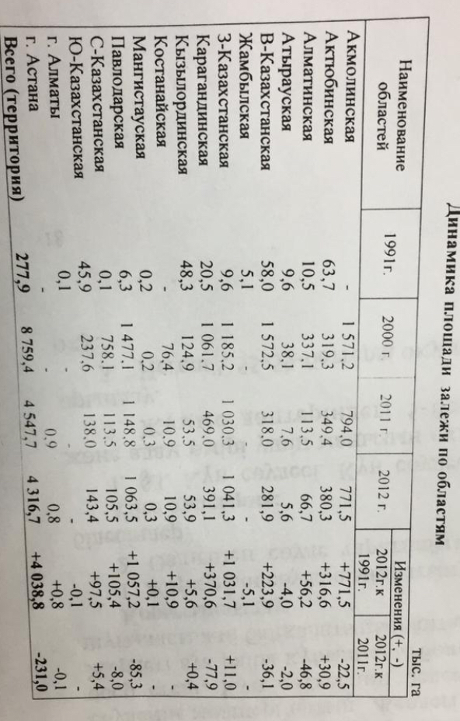
Несмотря на то, что общая площадь занимаемых земель ежегодно уменьшается в отдельных областях еще сохраняется большие площади этих земель: в Павлодарской- 1063,5 тыс.га., ЗКО- 1041,3 тыс.га., Акмолинской-771,5 тыс.га., Карагандинской-391,1тыс.га., Актюбинской-380,3тыс.га. В 2012 году в областях происходили различные изменения в площадях и залежей. В одних продолжалась дальнейшее освоение залежных земель и сокращение их площадей, в других- наоборот наблюдался перевод частей земель в залежь и увеличение ее площадей. Основное освоение залежей происходило в Павлодарской (85,3 тыс.га.), Алматинской(46,8 тыс.га.), ВКО( 36,1 тыс.га.), Карагандинской( 77,9 тыс.га.), Акмолинской(22,5 тыс.га) и ряд других областей. Всего было вовлечено в сельскохозяйственный оборот 278,8 тыс га залежей. Залежь числится во всех категориях земель. Однако основные ее площади находятся в категориях земель сельскохозяйственного назначения- в 2657,0 тыс.га. (61,6%) и запаса – 1555,4 тыс.га. ( 36,0%).

59. Многолетние насаждения как сельскохозяйственные угодья.
Участки земли, занятые многолетними продуктивными насаждениями( сады, виноградник) составляют самостоятельный, весьма ценный вид сельскохозяйственных угодий, как и пашня они подвергаются систематическим воздействию и требуют относительные больших упражнении труда и средств на единицу площади. На них получают сравнительно большой объём. Ценной продукции, поэтому наличие земных угодий свидетельствует об интенсивном использовании земли. В отличие от пашни на этих участков, выращиваются многолетние древесные и кустарниковые растения, что обуславливает сравнительное значительный период использования земель под данный вид растении.
По данным баланса земель на 1 ноября 2012 года в республика числятся 127,2 тыс.га. многолетних насаждений, в том числе садов 89,7тыс.га., виноградников 13,9 тыс.га и прочих насаждении( малина, вишня и т.д.)-2,6 тыс.га. В 2012 году площадь многолетних насаждений увеличивается на 10тыс.га за счет посадки садов на площади 0,6 тыс.га и прочих насаждений на 9,7 тыс.га с одновременным уменьшением площади виноградников на 0,3 тыс.га.

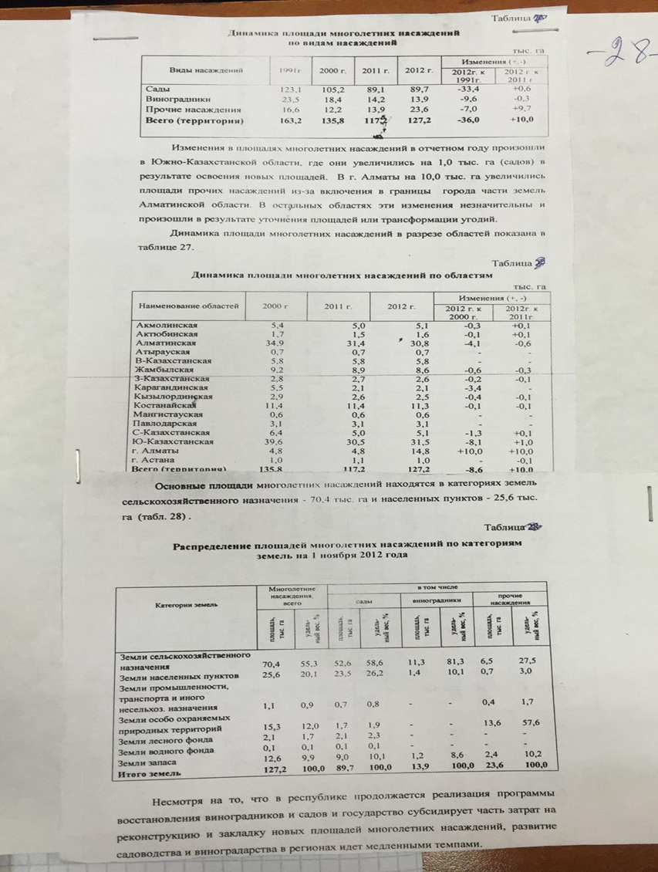

60.Сенокосы и пастбища, как основные виды сельскохозяйственных угодий
Важное хозяйственное значение имеют- сенокосы и пастбища. Их обычно называют естественными ( природными) кормовыми угодьями, поскольку они в меньшей степени претерпели изменения в природном состоянии и используются для обеспечения животноводства кормами. Иногда их называют угодьями луговодства. В составе земельного фонда РК они занимают значительный удельный вес.
В процессе интенсификации сельскохозяйственного производства сенокосы и пастбища подвергаются поверхностному и коренному улучшению, на пастбищах организуются определенная система пастба скота. Все это способствует увеличению их продуктивности, таким образом, сенткосы и пастбища как форма использования земли выступает то же не только в качестве предмета, но и орудия труда в сельскохозяйственной производстве.
Сенокосы как основной вид сельскохозяйственных угодий.
По данным баланса земель на 1 ноября 2012 года сенокосы в РК занимают
Площадь 5158,6 тыс.га из них улучшенное 52,5 тыс.га и лиманного орошения 714,7 тыс.га. Произошедшие изменения относительно 2011 года не значительные и произошли вследствие сенокосов в другие виды угодья. Динамика площадей сенокосов (тыс.га)

Показатели | 1991 | 2000 | 2011 | 2012 | В 2012 году по отношению к 2011 году
Общая площадь: из них | 5106,3 | 5015,5 | 5189,9 | 5158,6 | -31,3
Улучшенные | 164,3 | 63,2 | 67,2 | 52,5 | -8,7
Лиманных | 821,4 | 797,9 | 731,5 | 714,7 | -16,8

Значительное использование вод, рек и озер на орошение изменятся по отношению с орошениями.
По поймами рек Сырдарья и Шу изучают большую часть тростниковых болот и сенокосов. Резко опустынивание долина рек Урал в среднем и снижение его течении практически. В поймами реки Иртыши так же наблюдается ухудшение состояния сенокосов, резко сократилась их продуктивность.
На улучшенных сенокосов преобладают многолетние травы 15-30 летнего возраста посева из проинтегрированных в 2012 году улучшенных сенокосов хорошое состояние выявлено всего на 35% их площади.
Из общей площади сенокосов в категории земли сельскохозяйственного назначения 2040,3 тыс.га составляет 39,7% в составе земель запаса -2087,0 тыс.га и в других категориях земель-1021,3 тыс.га.
По областям Казахстана основные площади сенокосов расположены в ЗКО(1224,5 тыс.га) и ВКО(1056,2 тыс.га), более 30% площади сенокосов или лиманного орошения сосредоточено в ЗКО.
Пастбища как основной вид сельскохозяйственных угодий.
Пастбищные угодья в РК является преобладающим видом угодий и занимает в ( составе сельскохозяйственных угодий, в том числе улучшенных-5,6 млн.га и объединенных 103,8 млн.га, территория обеспечивание водопоем для скота при пастбище). В разрезе категории земель пастбищу числятся в землях сельскохозяйственного назначения-61,1 млн.га в категориях земель населенных пунктов-20,9 млн.га. В категориях земель промышленности транспорта связи и иного несельскохозяйственного назначения-1,1 млн.га. В категориях земель особо орошаемых природных территории-2,6 млн.га В категориях земель лесного фонда-8,5 млн.га, в категориях земель водного фонда-0,1 млн.га, в категориях земель запаса-86,7 млн.га. В используемых землепользователями других государственных территориях находятся-6,5 млн.га пастбищных угодий.
За последние годы площадь пастбищных угодий уменьшается они сократились на 138,3 тыс.га. Это обусловлено тем, что часть пастбищ обводится под строительство объектов сельскохозяйственного назначения, а часть осваивается в других угодьях, в том числе их пашню.

